1、

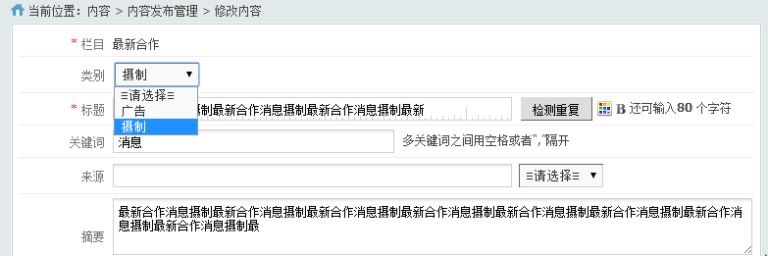

最新合作的类别

广告、摄制、项目、发行、宣传、节目、招聘

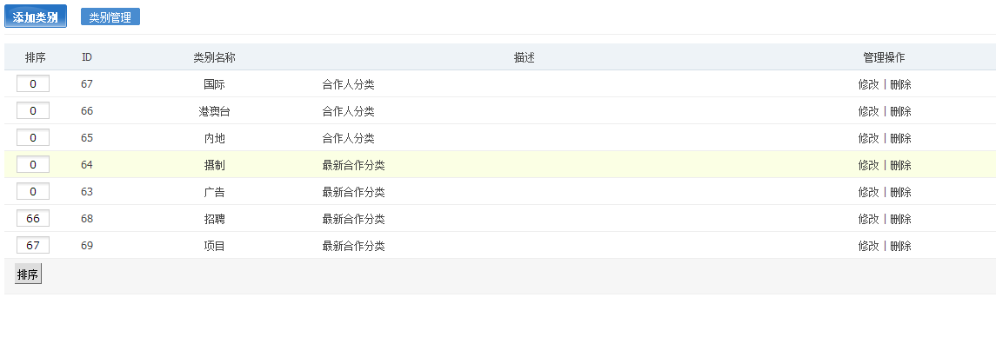

我在后台添加了，但是没有显示

2、

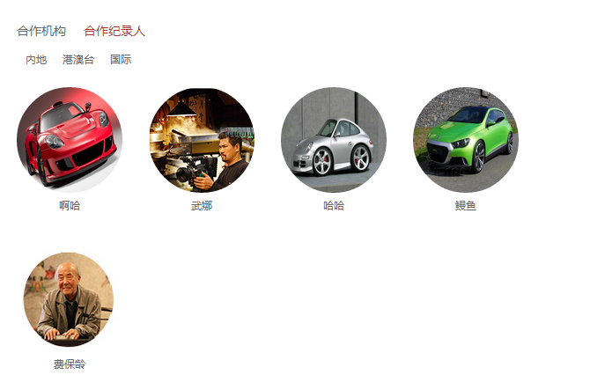

点进去是合作纪录人的页面